Resolución del Pleno del Instituto de Transparencia, Acceso a la Información Pública y Protección de Datos Personales del Estado de México y Municipios, con domicilio en Metepec, Estado de México, a nueve de noviembre dos mil veintidós.

VISTO el expediente electrónico formado con motivo del recurso de revisión número 14085/INFOEM/IP/RR/2022, interpuesto por la C. XXXXXXXXXXXXXXXXX, en lo sucesivo La Recurrente, en contra de la respuesta del Ayuntamiento de Atlacomulco, en lo subsecuente El Sujeto Obligado, se procede a dictar la presente resolución.

A N T E C E D E N T E S

PRIMERO. De la solicitud de información.
En fecha once de julio de dos mil veintidós, la Recurrente, presentó a través del Sistema de Acceso a la Información Mexiquense (SAIMEX), ante el Sujeto Obligado, la solicitud de acceso a la información pública, a la que se le asignó el número de expediente 00342/ATLACOM/IP/2022, mediante la cual solicitó lo siguiente:

“solicito al ayuntamiento de atlacomulco informe el salario bruto y neto asi como el cargo de cada uno de todo el personal de las regidurias, presidencia, secretaria del ayuntamiento, secretaria particular, secretaria adjunta, asi como el salario bruto y neto de todos los directores, coordinadores, titulares de area, sin omitir nopmbres y cargos.” (Sic).

MODALIDAD DE ENTREGA: A través del SAIMEX.

SEGUNDO. De la solicitud de prórroga del Sujeto Obligado.
En fecha quince de agosto de dos mil veintidós, El Sujeto Obligado solicitó con fundamento en el artículo 163, de la Ley de Transparencia y Acceso a la Información Pública del Estado de México y Municipios, una prórroga de 7 días hábiles para atender las solicitudes de información, en los siguientes términos:

“Con fundamento en el artículo 163 de la Ley de Transparencia y Acceso a la Información Pública del Estado de México y Municipios, se le hace de su conocimiento que el plazo de 15 días hábiles para atender su solicitud de información ha sido prorrogado por 7 días en virtud de las siguientes razones:

Se aprueba prórroga y se anexa acta

L.A.I KARLA KARINA TÉLLEZ LARA
Responsable de la Unidad de Transparencia”

Adjuntando a dicha solicitud de prórroga, el archivo electrónico denominado “0043_ACTEXT_CT_1508_2022.pdf”; el cual, contiene el Acta de la Cuadragésima Tercera Sesión Extraordinaria del Comité de Transparencia, mediante la cual, se aprueba dicha prórroga.

TERCERO. De la respuesta del Sujeto Obligado.
De las constancias que obran en el sistema SAIMEX, se advierte que en fecha veinticuatro de agosto de dos mil veintidós, El Sujeto Obligado emitió la respuesta en los siguientes términos:

“En respuesta a la solicitud recibida, nos permitimos hacer de su conocimiento que con fundamento en el artículo 53, Fracciones: II, V y VI de la Ley de Transparencia y Acceso a la Información Pública del Estado de México y Municipios, le contestamos que:

ESTIMADO (A) SOLICITANTE P R E S E N T E: Sea este el medio para saludarle, al mismo tiempo en atención a su solicitud de acceso a la información pública, y con fundamento en el artículo 53 fracción II y 163 de la Ley de Transparencia y acceso a la Información Pública del Estado de México y Municipios. Finalmente, hacer de su conocimiento que el recurso de revisión, es una garantía secundaria, mediante la cual, se puede subsanar cualquier posible afectación a su derecho de acceso a la información (Art. 176) y que está contemplada en los causales establecidos en el artículo 179, incisos I al XIV. Sin otro particular de momento, quedo atenta.

ATENTAMENTE
L.A.I KARLA KARINA TÉLLEZ LARA” (Sic).

El Sujeto Obligado adjuntó a su respuesta, los archivos electrónicos denominados “342_SOL_RESP_ADMON_2022.pdf” y “342_RSOL_TM_2022.pdf”; cuyo contenido no se insertan por ser del conocimiento de las partes, sin embargo, serán motivo de estudio en el Considerado respectivo.

CUARTO. Del recurso de revisión.
Inconforme con la respuesta por parte del Sujeto Obligado, la ahora Recurrente interpuso el presente recurso de revisión en fecha treinta y uno de agosto de dos mil veintidós, el cual fue registrado en el sistema electrónico con el expediente número 14085/INFOEM/IP/RR/2022, en el cual aduce, las siguientes manifestaciones:

- Acto Impugnado:
“Solicito recurso de revisión por la forma de clasificación de la informacion toda vez de que se niegan y omiten los nombres y cargos de acuerdo a lo establecido sus salarios” (Sic).

- Razones o Motivos de Inconformidad:
“Solicito recurso de revisión por la forma de clasificación de la informacion topda vez de que si bien es cierto la liga a la cual hace merito no se encuentra completa e incluso es negativa la informacion en virtud de que no se proporciona el salario bruto ni salario neto solo se hace mencion de salario base y de forma clasifiacada y no como se esta solicitando que es el salario bruto y neto de cada uno con nombre y cargo” (Sic)

QUINTO. Del turno del recurso de revisión.
Medio de impugnación que le fue turnado al Comisionado Presidente José Martínez Vilchis, por medio del sistema electrónico, en términos del arábigo 185, fracción I, de la Ley de Transparencia y Acceso a la información Pública del Estado de México y Municipios, del cual recayó acuerdo de admisión en fecha seis de septiembre de dos mil veintidós, determinándose en él, un plazo de siete días para que las partes manifestaran lo que a su derecho corresponda en términos del numeral ya citado.

SEXTO. De la etapa de manifestaciones y/o alegatos.
Una vez transcurrido el término legal referido se destaca que, en fecha diez de septiembre del año en curso, El Sujeto Obligado remitió su informe justificado mediante los archivos electrónicos denominados “informe .pdf” e “informe .pdf”: mismo que fueron puesto a la vista del particular el día diecinueve del mismo mes y año; asimismo, se aprecia que la parte Recurrente no realizó alegatos, ni ofreció pruebas o manifestaciones, lo anterior de conformidad con la siguiente imagen:
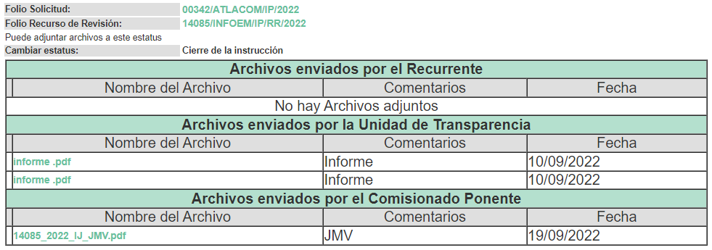
SÉPTIMO. Del cierre de instrucción.
Así, una vez transcurrido el término legal, permitió decretarse el cierre de instrucción en fecha veintitrés de septiembre del año en curso, en términos del artículo 185, Fracción VI, de la Ley de Transparencia y Acceso a la Información Pública del Estado de México y Municipios, iniciando el término legal para dictar resolución definitiva del asunto.

OCTAVO. De la ampliación de plazo para resolver.
En fecha diecinueve de octubre del año en curso, se amplió el término para resolver el recurso de revisión en términos del artículo 181, párrafo tercero, de la Ley de Transparencia y Acceso a la Información Pública del Estado de México y Municipios por un plazo de quince días hábiles.

Este organismo garante no pasa por alto justificar, que el plazo para emitir resolución en el presente asunto encuentra justificación en el alto número de recursos de revisión recibidos dentro del primer semestre del año dos mil veintidós, que, en comparación con los recibidos el año pasado dentro del mismo periodo, se ha incrementado aproximadamente un 400%, circunstancia atípica que ha rebasado las capacidades técnicas y humanas del personal encargado de la proyección de las resoluciones a dichos medios de impugnación.

Por ello, es menester precisar que si bien se ha excedido el plazo para resolver el presente medio de impugnación, de conformidad con la ley de la materia, el plazo para emitir resolución se encuentra justificado en los elementos para medir su razonabilidad de asuntos conforme a los parámetros establecidos por diversos órganos jurisdiccionales federales, aplicables también en procedimientos análogos, como el que nos ocupa.

Así, en términos de lo que establecen los artículos 8.1 y 25 de la Convención Americana sobre Derechos Humanos, los recursos deben ser sencillos y resolverse en el menor tiempo posible, tomando en consideración la dilación total del procedimiento; esto es, en un plazo razonable.

En ese sentido, el legislador fijó los términos procesales en las leyes, de manera general, sin que pudiera prever la variada gama de casos que son resueltos por los órganos jurisdiccionales o cuasi jurisdiccionales, tanto por la complejidad de los hechos, como por el número de casos que conocen.

Por ello, excepcionalmente, si un asunto es resuelto con posterioridad a los plazos señalados por la norma debe analizarse la razonabilidad del tiempo necesario para su resolución, atentos a los siguientes criterios:

a) Complejidad del asunto: La complejidad de la prueba, la pluralidad de sujetos procesales, el tiempo transcurrido, las características y contexto del recurso.
b) Actividad Procesal del interesado: Acciones u omisiones del interesado.
c) Conducta de la Autoridad: Las Acciones u omisiones realizadas en el procedimiento. Así como si la autoridad actuó con la debida diligencia.
d) La afectación generada en la situación jurídica de la persona involucrada en el proceso: Violación a sus derechos humanos.

De modo que, cuando se trate de un asunto excepcional, por alguna o todas las características mencionadas o bien, cuando el ingreso de asuntos al órgano jurisdiccional o cuasi jurisdiccional respectivo supere notoriamente al que podría considerarse normal, debe concluirse que es una excluyente de responsabilidad en relación con la actuación del funcionario, como ha acontecido en el caso que nos ocupa.

Argumento que encuentra sustento en la jurisprudencia P./J. 32/92 emitida por el Pleno de la Suprema Corte de Justicia de la Nación de rubro “TÉRMINOS PROCESALES. PARA DETERMINAR SI UN FUNCIONARIO JUDICIAL ACTUÓ INDEBIDAMENTE POR NO RESPETARLOS SE DEBE ATENDER AL PRESUPUESTO QUE CONSIDERÓ EL LEGISLADOR AL FIJARLOS Y LAS CARACTERÍSTICAS DEL CASO.”, visible en la Gaceta del Seminario Judicial de la Federación con el registro digital 205635.

Razones por las cuales cabe concluir que, la resolución al recurso de revisión se solventa hasta esta fecha, debido a que existe una excesiva carga de trabajo en desproporción a la capacidad de los recursos materiales y humanos con que cuenta este Instituto para atender la enorme demanda de usuarios que acuden para que se les garantice su Derecho de acceso a la información Pública y Protección de Datos Personales, aunado a la complejidad de los hechos a los que se refieren, así como al volumen del expediente, la extensión de los escritos y pruebas aportadas y desahogadas por las partes; lo que impide la tramitación de los recursos dentro de los términos legales previamente establecidos por la Ley, por tratarse de causas de fuerza mayor.

Al respecto, también son de considerar los criterios sostenidos por el Cuarto Tribunal Colegiado en Materia Administrativa del Primer Circuito, cuyos rubros y datos de identificación son los siguientes:

“PLAZO RAZONABLE PARA RESOLVER. DIMENSIÓN Y EFECTOS DE ESTE CONCEPTO CUANDO SE ADUCE EXCESIVA CARGA DE TRABAJO.” consultable en el Seminario Judicial de la Federación y su gaceta, con el registro digital 2002351.

“PLAZO RAZONABLE PARA RESOLVER. CONCEPTO Y ELEMENTOS QUE LO INTEGRAN A LA LUZ DEL DERECHO INTERNACIONAL DE LOS DERECHOS HUMANOS.”, visible en el Seminario Judicial de la Federación y su gaceta, con el registro digital 2002350.

Por ello, este organismo garante comprometido con la tutela de los derechos humanos confiados, señala que este exceso del plazo legal para resolver el presente asunto, resulta de carácter excepcional.

C O N S I D E R A N D O

PRIMERO. De la competencia.
Este Instituto de Transparencia, Acceso a la Información Pública y Protección de Datos Personales del Estado de México y Municipios, es competente para conocer y resolver el presente recurso de revisión, conforme a lo dispuesto en los artículos 6, apartado A, fracción IV, de la Constitución Política de los Estados Unidos Mexicanos; 5, párrafos trigésimo, trigésimo primero y trigésimo segundo, fracciones IV y V, de la Constitución Política del Estado Libre y Soberano de México; artículos 1, 2 fracción II, 13, 29, 36 fracciones I y II, 176, 178, 179, 181 párrafo tercero y 185 de la Ley de Transparencia y Acceso a la Información Pública del Estado de México y Municipios; y 10, 7, 9 fracciones I y XXIV, y 11 del Reglamento Interior del Instituto de Transparencia, Acceso a la Información Pública y Protección de Datos Personales del Estado de México y Municipios.

SEGUNDO. De los alcances del Recurso de Revisión.
Anterior a todo debe destacarse que el recurso de revisión tiene el fin y alcance que señalan los numerales 176, 179, 181 párrafo cuarto, 194 y 195 y demás aplicables de la Ley de Transparencia y Acceso a la Información Pública del Estado de México y Municipios vigente y será analizado conforme a las actuaciones que obren en el expediente electrónico con la finalidad de reparar cualquier posible afectación al derecho de acceso a la información pública y garantizando el principio rector de máxima publicidad.

TERCERO. Del estudio de las causas de improcedencia.
El estudio de las causas de improcedencia que se hagan valer por las partes o que se advierta de oficio por este Resolutor debe ser objeto de análisis previo al estudio de fondo del asunto ya que el estudio de los presupuestos procesales sobre el inicio o trámite de un proceso genera eficacia jurídica de las resoluciones, más aún que se trata de una figura procesal adoptada en la ley de la materia la cual impide su estudio y resolución cuando una vez admitido el recurso de revisión se advierta una causa de improcedencia que permita sobreseer el recurso de revisión sin estudiar el fondo del asunto; circunstancias anteriores que no son incompatibles con el derecho de acceso a la justicia, ya que éste no se coarta por regular causas de improcedencia y sobreseimiento con tales fines.
Por lo que una vez que se analizó el expediente en estudio se cae en la cuenta de que no se actualiza ninguna de las casuales a continuación transcritas:

“Artículo 191. El recurso será desechado por improcedente cuando:
I. Sea extemporáneo por haber transcurrido el plazo establecido en la presente Ley, a partir de la respuesta;
II. Se esté tramitando ante el Poder Judicial de la Federación algún recurso o medio de defensa interpuesto por el recurrente;
III. No actualice alguno de los supuestos previstos en la presente Ley;
IV. No se haya desahogado la prevención en los términos establecidos en la presente Ley;
V. Se impugne la veracidad de la información proporcionada;
VI. Se trate de una consulta, o trámite en específico; y
VII. El recurrente amplíe su solicitud en el recurso de revisión, únicamente respecto de los nuevos contenidos.”

Ya que no fue interpuesto de forma extemporánea, no se está tramitando ante el Poder Judicial Federal, no es una consulta, o trámite en específico, ni tampoco se advierte que el recurrente amplíe su solicitud en el recurso de revisión, por lo que al no existir causas de improcedencia invocadas por las partes ni advertidas de oficio, este Órgano Garante de la Transparencia se avoca al análisis del fondo del asunto que nos ocupa.

Así las cosas, al no existir causas de improcedencia invocadas por las partes ni advertidas de oficio por este Resolutor, se procede al análisis del fondo de los asuntos en los siguientes términos.

CUARTO. Del estudio y resolución del asunto.
Ahora bien, se procede al análisis del presente recurso, así como al contenido íntegro de las actuaciones que obran en el expediente electrónico, para así estar en posibilidad este Órgano Colegiado de dictar el fallo correspondiente conforme a derecho, tomando en consideración los elementos aportados por las partes y apegándose en todo momento al principio de máxima publicidad consagrado en nuestra Constitución Federal, Local y demás leyes aplicables en la materia, así como en los tratados internacionales en los que el Estado Mexicano sea parte, en concordancia con el artículo 8, de la Ley de Transparencia local.

En este sentido nuestro estudio versará en determinar si la información remitida mediante respuesta, colma el derecho de acceso a la información solicitado por la parte Recurrente, para ello analizaremos lo solicitado y la información proporcionada.

REQUERIMIENTOS SOLICITADOS:

- El Salario Bruto y Neto; el Cargo de cada uno de todo el personal de las Regidurías, Presidencia, Secretaria del Ayuntamiento, Secretaria Particular, Secretaria Adjunta.
- El Salario Bruto y Neto; nombres y cargos de todos los Directores, Coordinadores y Titulares de Área.
Atento a la solicitud de información El Sujeto Obligado, emitió su respuesta en donde se advierte lo siguiente:

Solicitud de Información | Respuesta | Cumplimiento
El Salario Bruto y Neto; el Cargo de cada uno de todo el personal de las Regidurías, Presidencia, Secretaria del Ayuntamiento, Secretaria Particular, Secretaria Adjunta. | El Servidor Público Habilitado de la Tesorería Municipal, mediante el oficio número TMA/STE/853/08/2022, informó que respecto al Salario Bruto y Neto; de acuerdo con la información que obra en los archivos de dicha Unidad Administrativa, es información pública de oficio de las obligaciones comunes plasmadas en el artículo 92, Fracción VIII A Remuneraciones de la Plataforma IPOMEX, por lo que dicha información puede ser consultada por área, en el siguiente link:  https://ipomex.org.mx/ipo3/lgt/indice/ATLACOMULCO/art_92_viii/4.web?token=03AIIukzgeXIsjMAhp6M4teV01epwA6GM_LlUYaApWnFwvy9f3TbF0hnKsfuV3IBCiQ147vlogx2xcH9gD8csfazgBxNRem5BiTDD6nXjLKnnkVBXSSmlKdh3Uum9aX7sbE7o39p23UU0HzTT0MYp36Lwiq88Xq5PXZ9mEYKg_eKfy6afhSMAG_aLFYWLJUgVHAvnUhpCyRevhly8m6T95L0ITr3OBAou38UwectFqCmySZffbrMh076_1r72hHEO5seTmMfAXITPotESXj6uoROUcMFUyb4usvrN6m4I9sKEnyGABD6iObZczGRomEEXuiKyvep14JaR1SbcKRbZizap1xCY6uSfwZPuV0AOvKyw1w3Nu0XTyoc1AP_4oPdpVywai7aDzkU0EACmYbtrxlrETFzCYbuddg9gPVf7hmyC0BvMrLp57a3WpmLQfXIawo8QeVp2Nky918mCUWPEHTG1KiJcrzg3wzkeewhJ1f1mz5rLTxAdF47TOKwzkiN6ZeF2oO2sw  Mediante el oficio número ADMÓN/RH/1740/07/22, la Servidora Pública Habilitada de la Dirección de Administración, informó que respecto del Salario Bruto y Neto; nombres y cargos de todos los Directores, Coordinadores y Titulares de Área; dicha información puede ser consultada en la siguiente liga electrónica:  https://ipomex2.ipomex.org.mx/ipo3/lgt/indice/ATLACOMULCO/art_92_vii.web | Parcialmente  (Se encuentra incompleto el rubro del salario bruto y neto en algunos campos de los servidores públicos).
El Salario Bruto y Neto; nombres y cargos de todos los Directores, Coordinadores y Titulares de Área.
En este sentido, debe dejarse claro que al haber existido un pronunciamiento por parte del Sujeto Obligado, este Instituto no está facultado para manifestarse sobre la veracidad del mismo, pues no existe precepto legal alguno en la Ley de la materia que lo faculte para, vía recurso de revisión, pronunciarse al respecto. Sirve de apoyo a lo anterior, por analogía, el criterio 31-10, emitido por el entonces Instituto Federal de Acceso a la Información que a la letra indica:

“El Instituto Federal de Acceso a la Información y Protección de Datos no cuenta con facultades para pronunciarse respecto de la veracidad de los documentos proporcionados por los sujetos obligados. El Instituto Federal de Acceso a la Información y Protección de Datos es un órgano de la Administración Pública Federal con autonomía operativa, presupuestaria y de decisión, encargado de promover y difundir el ejercicio del derecho de acceso a la información; resolver sobre la negativa de las solicitudes de acceso a la información; y proteger los datos personales en poder de las dependencias y entidades. Sin embargo, no está facultado para pronunciarse sobre la veracidad de la información proporcionada por las autoridades en respuesta a las solicitudes de información que les presentan los particulares, en virtud de que en los artículos 49 y 50 de la Ley Federal de Transparencia y Acceso a la Información Pública Gubernamental no se prevé una causal que permita al Instituto Federal de Acceso a la Información y Protección de Datos conocer, vía recurso revisión, al respecto.”

Es así que derivado de la respuesta emitida por El Sujeto Obligado, La Recurrente, interpuso el presente recurso de revisión, señalando sustancialmente como sus razones o motivos de inconformidad, lo siguiente: “Solicito recurso de revisión por la forma de clasificación de la información toda vez de que si bien es cierto la liga a la cual hace merito no se encuentra completa e incluso es negativa la información en virtud de que no se proporciona el salario bruto ni salario neto solo se hace mención de salario base y de forma clasificada y no como se está solicitando que es el salario bruto y neto de cada uno con nombre y cargo” (Sic).

Por lo que, en la etapa de manifestaciones, el Sujeto Obligado rindió su informe justificado en el que, medularmente, informó que las respuestas emitidas por la Dirección de Administración y Tesorería Municipal, no se llevó acabo clasificación de la información solicitada, en virtud de que ambas Áreas en sus respuestas hicieron del conocimiento del solicitante que la información solicitada se encuentra disponible en la plataforma IPOMEX.

Ahora bien, en referencia al a manifestación del Recurrente acerca del salario, se hace de su conocimiento que en la plataforma IPOMEX, se encuentra la información solicitada, como a continuación se presenta.

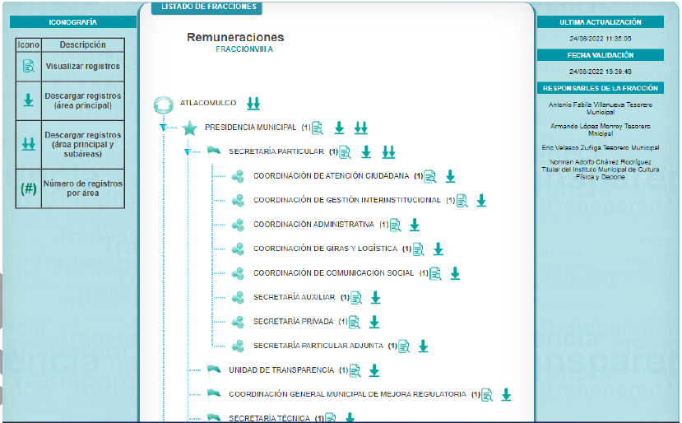
Ante ello, es de señalar que el artículo 4, párrafo segundo de la Ley de Transparencia y Acceso a la Información Pública del Estado de México y Municipios, dispone:

“Artículo 4. …
Toda la información generada, obtenida, adquirida, transformada, administrada o en posesión de los sujetos obligados es pública y accesible de manera permanente a cualquier persona, en los términos y condiciones que se establezcan en los tratados internacionales de los que el Estado mexicano sea parte, en la Ley General, la presente Ley y demás disposiciones de la materia, privilegiando el principio de máxima publicidad de la información. Solo podrá ser clasificada excepcionalmente como reservada temporalmente por razones de interés público, en los términos de las causas legítimas y estrictamente necesarias previstas por esta Ley.”

Del precepto legal invocado, se desprende, que la información generada, obtenida, adquirida, transmitida, administrada o en posesión de los Sujetos Obligados, será accesible de manera permanente a cualquier persona, privilegiando el principio de máxima publicidad de la información.

Por su parte, el artículo 12, de la Ley de la materia establece que los Sujetos Obligados sólo proporcionarán la información que generen, recopilen, administren, manejen, procesen, archiven o conserven, y sólo facilitarán las que se les requiera y obre en sus archivos, en el estado en el que se encuentre, sin la obligación de generarla, resumirla, efectuar cálculos o practicar investigaciones; tal y como se señala a continuación:

“Artículo 12. Quienes generen, recopilen, administren, manejen, procesen, archiven o conserven información pública serán responsables de la misma en los términos de las disposiciones jurídicas aplicables.

Los sujetos obligados sólo proporcionarán la información pública que se les requiera y que obre en sus archivos y en el estado en que ésta se encuentre. La obligación de proporcionar información no comprende el procesamiento de la misma, ni el presentarla conforme al interés del solicitante; no estarán obligados a generarla, resumirla, efectuar cálculos o practicar investigaciones.”

En síntesis, el derecho de acceso a la información pública se satisface en aquellos casos en que se entregue el soporte documental en que conste la información pública, asimismo, el artículo 24, de la Ley de la materia, dispone que los Sujetos Obligados sólo proporcionarán la información pública que generen, administren o posean en el ejercicio de sus atribuciones; por consiguiente, la información pública se encuentra a disposición de cualquier persona, lo que implica que es deber de los Sujetos Obligados, garantizar el derecho de acceso a la información pública.

En esta misma tesitura, el derecho de acceso a la información pública, consiste en que la información solicitada conste en un soporte documental en cualquiera de sus formas, a saber: expedientes, reportes, estudios, actas, resoluciones, oficios, correspondencia, acuerdos, directivas, directrices, circulares, contratos, convenios, instructivos, notas, memorandos, estadísticas o bien, cualquier otro registro que documente el ejercicio de las facultades, funciones y competencias de los Sujetos Obligados; los que, podrán estar en cualquier medio, sea escrito, impreso, sonoro, visual, electrónico, informático u holográfico, de conformidad con el artículo 3, fracción XI, de la Ley de la materia, el cual dispone lo siguiente:

“Artículo 3. Para los efectos de la presente Ley se entenderá por:
(…)
XI. Documento: Los expedientes, reportes, estudios, actas, resoluciones, oficios, correspondencia, acuerdos, directivas, directrices, circulares, contratos, convenios, instructivos, notas, memorandos, estadísticas o bien, cualquier otro registro que documente el ejercicio de las facultades, funciones y competencias de los sujetos obligados, sus servidores públicos e integrantes, sin importar su fuente o fecha de elaboración. Los documentos podrán estar en cualquier medio, sea escrito, impreso, sonoro, visual, electrónico, informático u holográfico;
(…)”

Además, es importante señalar que el artículo 18, de la Ley en la materia, los Sujetos Obligados cuenta con la obligación de documentar todos los actos que derive de sus atribuciones, funciones y competencia desde su origen la eventual y reutilización de la información que generen, por lo tanto toda la información que sea generada, posea y administre, es pública y accesible de manera permanente a cualquier persona, privilegiando el principio de máxima publicidad de la misma, por lo tanto esta debe ser proporcionada siempre y cuando se halle en los archivos documentales de los Sujeto Obligados y en las condiciones que se encuentre, la cual no podrá sufrir modificaciones o procesamiento, no presentarla conforme a los interés de los particulares, como de igual forma los Sujeto Obligados no deberán de generar, resumir o efectuar cálculos o practicar investigaciones.

De la misma forma, de acuerdo al contenido del artículo 160, de la Ley General de Transparencia y Acceso a la Información Pública que a la letra dispone:

Artículo 160. Los sujetos obligados deberán otorgar acceso a los documentos que se encuentren en sus archivos o que estén obligados a documentar de acuerdo con sus facultades, competencias o funciones en el formato que el solicitante manifieste, de entre aquellos formatos existentes, conforme a las características físicas de la información o del lugar donde se encuentre así lo permita.

Sirve como apoyo a lo anterior, el criterio 09-10, emitido por el Pleno del entonces Instituto Federal de Acceso a la Información y Protección de Datos, que a la letra dice:

“Las dependencias y entidades no están obligadas a generar documentos ad hoc para responder una solicitud de acceso a la información. Tomando en consideración lo establecido por el artículo 42 de la Ley Federal de Transparencia y Acceso a la Información Pública Gubernamental, que establece que las dependencias y entidades sólo estarán obligadas a entregar documentos que se encuentren en sus archivos, las dependencias y entidades no están obligadas a elaborar documentos ad hoc para atender las solicitudes de información, sino que deben garantizar el acceso a la información con la que cuentan en el formato que la misma así lo permita o se encuentre, en aras de dar satisfacción a la solicitud presentada.” (Sic)

Además, a Ley de Transparencia y Acceso a la Información Pública del Estado de México y Municipios, prevé en su artículo 23, fracción IV, que son Sujetos Obligados a Transparentar y permitir el acceso a su información y proteger los datos que obren en su poder:

Artículo 23. Son sujetos obligados a transparentar y permitir el acceso a su información y proteger los datos personales que obren en su poder:
(…)
IV.- Los ayuntamientos y las dependencias, organismos, órganos y entidades de la administración municipal;

Por lo que, de la respuesta emitida por parte de la Unidad de Transparencia del Sujeto Obligado generó, se enuncia cada una de las respuestas proporcionadas, con la finalidad de saber si se da cumplimiento a todos los requerimientos y si lo motivos de inconformidad resultan procedentes, de conformidad con lo siguiente:

Bajo estas líneas argumentativas, al retomar y delimitar los requerimientos del ahora Recurrente, de manera objetiva se precisa que se queja de la siguiente información:

PUNTOS RECURRIDOS:

- La forma de clasificación de la información toda vez de que si bien es cierto la liga a la cual hace merito no se encuentra completa e incluso es negativa la información en virtud de que no se proporciona el salario bruto ni salario neto solo se hace mención de salario base y de forma clasificada y no como se está solicitando que es el salario bruto y neto de cada uno con nombre y cargo.

Atento a ello, primeramente es importante señalar que se omite el estudio de la naturaleza jurídica de la información pública solicitada, en virtud de que El Sujeto Obligado en su respuesta proporcionó las ligas en donde se puede realizar la consulta, siendo estas, las siguientes:

- https://ipomex.org.mx/ipo3/lgt/indice/ATLACOMULCO/art_92_viii/4.web?token=03AIIukzgeXIsjMAhp6M4teV01epwA6GM_LlUYaApWnFwvy9f3TbF0hnKsfuV3IBCiQ147vlogx2xcH9gD8csfazgBxNRem5BiTDD6nXjLKnnkVBXSSmlKdh3Uum9aX7sbE7o39p23UU0HzTT0MYp36Lwiq88Xq5PXZ9mEYKg_eKfy6afhSMAG_aLFYWLJUgVHAvnUhpCyRevhly8m6T95L0ITr3OBAou38UwectFqCmySZffbrMh076_1r72hHEO5seTmMfAXITPotESXj6uoROUcMFUyb4usvrN6m4I9sKEnyGABD6iObZczGRomEEXuiKyvep14JaR1SbcKRbZizap1xCY6uSfwZPuV0AOvKyw1w3Nu0XTyoc1AP_4oPdpVywai7aDzkU0EACmYbtrxlrETFzCYbuddg9gPVf7hmyC0BvMrLp57a3WpmLQfXIawo8QeVp2Nky918mCUWPEHTG1KiJcrzg3wzkeewhJ1f1mz5rLTxAdF47TOKwzkiN6ZeF2oO2sw

- https://ipomex2.ipomex.org.mx/ipo3/lgt/indice/ATLACOMULCO/art_92_vii.web

Por lo que, acepta mediante su respuesta que dicha información que la genera, posee y la administra, en ejercicio de sus funciones de derecho público.

De hecho el estudio de la naturaleza jurídica de la información pública solicitada, tiene por objeto determinar si ésta la genera, posee o administra El Sujeto Obligado; sin embargo, en aquellos casos en que éste la asume, ello implica que la genera, posee o administra, por consiguiente, a nada práctico nos conduciría su estudio, ya que se insiste la información pública solicitada, fue asumida por El Sujeto Obligado.

Al respecto, los artículos 11 y 161, de la Ley de Transparencia y Acceso a la Información Pública del Estado de México y Municipios señalan diversas características que debe tener la información desde el momento de su generación, publicación y entrega, así como la forma en que se deberá consultar la información, señalando una fuente precisa y concreta, a saber:

Artículo 11. En la generación, publicación y entrega de información se deberá garantizar que ésta sea accesible, actualizada, completa, congruente, confiable, verificable, veraz, integral, oportuna y expedita, sujeta a un claro régimen de excepciones que deberá estar definido y ser además legítima y estrictamente necesaria en una sociedad democrática, por lo que atenderá las necesidades del derecho de acceso a la información de toda persona.
[…]

Artículo 161. Cuando la información requerida por el solicitante ya esté disponible al público en medios impresos, tales como libros, compendios, trípticos, registros públicos, en formatos electrónicos disponibles en Internet o en cualquier otro medio, se le hará saber por el medio requerido por el solicitante la fuente, el lugar y la forma en que puede consultar, reproducir o adquirir dicha información en un plazo no mayor a cinco días hábiles. La fuente deberá ser precisa y concreta y no debe implicar que el solicitante realice una búsqueda en toda la información que se encuentre disponible.

De los artículos transcritos se establecen las características que debe tener la información desde el momento de su generación, publicación y entrega; de igual manera se contempla el procedimiento a seguir por el sujeto obligado para informar a los solicitantes sobre información que se encuentre disponible en libros, compendios, formatos electrónicos, entre otros, haciéndole saber al solicitante como podrá consultar, reproducir o adquirir la información, en un plazo no mayor a cinco días hábiles, comprendiendo:

- La fuente
- El lugar y
- La forma

Asimismo, se establece que la fuente de la información deberá ser:

- Precisa
- Concreta
- Y NO debe implicar que el solicitante realice una búsqueda en toda la información que se encuentre disponible.

De lo anterior, se desprende que la Ley de Transparencia posibilita a los Sujetos Obligado atender las solicitudes de información mediante la consulta a través de una determinada página de internet; así, lo procedente será determinar si dicho sitio electrónico conlleva a la información solicitada.

Primeramente, al introducir en el navegador de internet los sitios https://ipomex.org.mx/ipo3/lgt/indice/ATLACOMULCO/art_92_viii/4.web?token=03AIIukzgeXIsjMAhp6M4teV01epwA6GM_LlUYaApWnFwvy9f3TbF0hnKsfuV3IBCiQ147vlogx2xcH9gD8csfazgBxNRem5BiTDD6nXjLKnnkVBXSSmlKdh3Uum9aX7sbE7o39p23UU0HzTT0MYp36Lwiq88Xq5PXZ9mEYKg_eKfy6afhSMAG_aLFYWLJUgVHAvnUhpCyRevhly8m6T95L0ITr3OBAou38UwectFqCmySZffbrMh076_1r72hHEO5seTmMfAXITPotESXj6uoROUcMFUyb4usvrN6m4I9sKEnyGABD6iObZczGRomEEXuiKyvep14JaR1SbcKRbZizap1xCY6uSfwZPuV0AOvKyw1w3Nu0XTyoc1AP_4oPdpVywai7aDzkU0EACmYbtrxlrETFzCYbuddg9gPVf7hmyC0BvMrLp57a3WpmLQfXIawo8QeVp2Nky918mCUWPEHTG1KiJcrzg3wzkeewhJ1f1mz5rLTxAdF47TOKwzkiN6ZeF2oO2sw y https://ipomex2.ipomex.org.mx/ipo3/lgt/indice/ATLACOMULCO/art_92_vii.web; se tiene que remiten a los portales “Remuneraciones” y “El directorio de todos los servidores públicos”, de conformidad con las siguientes imágenes:
De la imagen insertada anteriormente, se puede observar que contiene información sobre la información concerniente a las Remuneraciones, por lo que continuaremos con el desglose de los pasos que indicó el Sujeto Obligado en su respuesta, para observar si efectivamente contiene el Salario Bruto y Neto, de todo el personal de las Regidurías, Presidencia, Secretaria del Ayuntamiento, Secretaria Particular, Secretaria Adjunta y de todos los Directores, Coordinadores, Titulares de Área, de conformidad con lo siguiente:
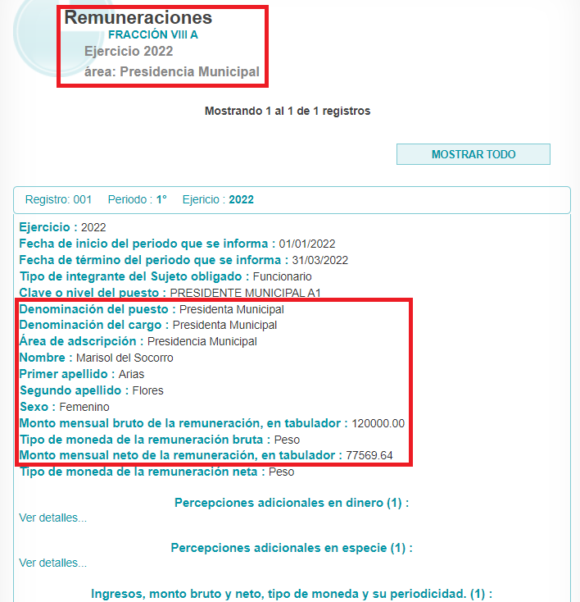

Por lo anterior, al abrir en el navegador de internet el sitio expuesto por el Sujeto Obligado, se apertura un determinado sitio del portal, el cual puede evidenciarse las Remuneraciones de la diversas áreas que conforman el Municipio de Atlacomulco (2022-2024); que permite vincular la Denominación de Puesto, el Nombre Completo, Monto mensual bruto, Monto mensual neto, Tipo de moneda, etcétera, tal y como lo informó en su respuesta, el Servidor Público Habilitado de la Tesorería Municipal; asimismo, se desprende que existe dentro de dicha página, el archivo electrónico denominado “info_Art92_7.xlsx”; el cual, contiene 164 registros de los mismos rubros que se enunciaron anteriormente, indicando que en los criterios, Clave o nivel del puesto, Denominación del puesto, Denominación del cargo, Nombre, Primer apellido, Segundo apellido, Sexo, Denominación de la percepción en efectivo, Periodicidad de la percepción en efectivo, Descripción de las percepciones adicionales en especie, Periodicidad de las percepciones adicionales en especie, Denominación de los sistemas de compensación, Periodicidad de los sistemas de compensación, Denominación de las gratificaciones, Periodicidad de las gratificaciones, Denominación de las primas, periodicidad de las primas, Denominación de las comisiones, Periodicidad de las comisiones, Denominación de las dietas, Periodicidad de las dietas, Denominación de los bonos, periodicidad de los bonos, Denominación de los estímulos, Periodicidad de los estímulos, Denominación de los apoyos económicos, Periodicidad de los apoyos económicos, Denominación de las prestaciones económicas, Periodicidad de las prestaciones económicas, Descripción de las prestaciones en especie, Periodicidad de las prestaciones en especie, ya que las actividades propias del puesto son desempeñadas dentro del área principal.

De este modo se aprecia el Monto bruto y Monto neto, Tipo de moneda y la Periodicidad, de los Servidores Públicos que ostentan los diversos cargos del actual Cabildo del H. Ayuntamiento de Atlacomulco.

Sin embargo lo anterior, es de destacar que, conforme a lo recurrido por parte del solicitante en donde informó que, la liga que remitió el Sujeto Obligado no se encuentra completa e incluso es negativa la información en virtud de que no se proporciona el salario bruto ni salario neto; lo anterior se puede demostrar con la siguiente captura de pantalla:


Por lo anteriormente expuesto, analizaremos los documentos que de manera enunciativa más no limitativa, pudiera obrar la información solicitada por el hoy Recurrente, con la finalidad de colmar el derecho al acceso a la información pública.

Sobre ello se debe precisar que si bien, en nuestra legislación no existe como tal una definición de “nómina”; el “Glosario de Términos Usuales de Finanzas Públicas” del Centro de Estudios de las Finanzas Públicas de la Cámara de Diputados del H. Congreso de la Unión, el “Glosario de Términos Administrativos”, emitido por el Instituto Nacional de Administración Pública, A.C. y el “Glosario de Términos para el Proceso de Planeación, Programación, Presupuestación y Evaluación en la Administración Pública”, elaborado por el Grupo de Trabajo de Sistemas de Información Financiera, Contable y Presupuestal de la Comisión Permanente de Funcionarios Fiscales del Instituto para el Desarrollo Técnico de las Haciendas Públicas (INDETEC) señalan la siguiente definición de la palabra nómina:
“NÓMINA Listado general de los trabajadores de una institución, en el cual se asientan las percepciones brutas, deducciones y alcance neto de las mismas; la nómina es utilizada para efectuar los pagos periódicos (semanales, quincenales o mensuales) a los trabajadores por concepto de sueldos y salarios.”

La nómina, consisten en un registro conformado por el conjunto de trabajadores a los cuales se les va a remunerar por los servicios que éstos le prestan al patrón, en el cual se asientan las percepciones brutas, deducciones y el neto a recibir de dichos trabajadores.

Ahora bien, tenemos que la petición que dio origen al presente recurso, estriba en información que deriva de una relación laboral en la que se envuelve el desempeño funcional de servidores públicos cuyas actividades son remuneradas periódicamente y de la cual se debe contar con un registro con el fin de salvaguardar los derechos de ese nexo de supra subordinación; sirva de apoyo los siguientes fragmentos normativos de la Ley del Trabajo de los Servidores Públicos del Estado y Municipios:

“ARTÍCULO 50.- El nombramiento, contrato o formato único de Movimientos de Personal aceptado obliga al servidor público a cumplir con los deberes inherentes al puesto especificado en el mismo y a las consecuencias que sean conforme a la ley, al uso y a la buena fe.

Iguales consecuencias se generarán para todos los servidores públicos, cuando la relación de trabajo se formalice mediante un contrato o por encontrarse en lista de raya.”

“ARTÍCULO 220 K.- La institución o dependencia pública tiene la obligación de conservar y exhibir en el proceso los documentos que a continuación se precisan:
(…)
II. Recibos de pagos de salarios o las constancias documentales del pago de salario cuando sea por depósito o mediante información electrónica;
(…)
Los documentos señalados en la fracción I de este artículo, deberán conservarse mientras dure la relación laboral y hasta un año después; los señalados por las fracciones II, III, IV durante el último año y un año después de que se extinga la relación laboral, y los mencionados en la fracción V, conforme lo señalen las leyes que los rijan.

Los documentos y constancias aquí señalados, la institución o dependencia podrá conservarlos por medio de los sistemas de digitalización o de información magnética o electrónica o cualquier medio descubierto por la ciencia y las constancias expedidas por el encargado del área de personal de éstas, harán prueba plena.”

Así las cosas, se advierte de lo anteriormente citado, que toda institución o dependencia pública del Estado de México debe conservar las constancias documentales del pago de salario cuando sea por depósito o mediante información electrónica, debiendo conservar dicha documentación durante el último año y un año después de que se extinga la relación laboral, a través de los sistemas de digitalización o de información magnética o electrónica.

Por ende, la fracción XI, del artículo 8, de la Ley de Fiscalización Superior del Estado de México, que señala:

“Artículo 8. El Órgano Superior tendrá las siguientes atribuciones:
…
XI. Establecer los lineamientos, criterios, procedimientos, métodos y sistemas para las acciones de control y evaluación, necesarios para la fiscalización de las cuentas públicas y los informes trimestrales…” (Sic)
De esta forma, el OSFEM emite anualmente dichos Lineamientos para definir los criterios, formatos y documentación necesaria para presentar los informes trimestrales, dentro de los cuales destacan –en relación con el análisis que nos ocupa-, lo relativo a la matriz de información firmas y archivos.

Por ello, la información documental comprobatoria, deberá conservarse en los archivos de la entidad fiscalizada, en original y debidamente integrada en términos de los lineamientos de referencia, pues son susceptibles de revisión directa por el OSFEM; así que, dichos lineamientos se encuentran visibles en el siguiente enlace digital https://legislacion.edomex.gob.mx/sites/legislacion.edomex.gob.mx/files/files/pdf/gct/2021/mar121.pdf, destacando que dentro de los informes trimestrales que EL SUJETO OBLIGADO tiene la obligación de transparentar; se contempla específicamente en el “módulo 4 información administrativa 1 matriz del módulo 4 para municipios” y “2 matriz del módulo 4 para organismos descentralizados”, dentro del submódulo denominado “Conciliación de nómina” tal y como, se muestra en las imágenes siguientes:
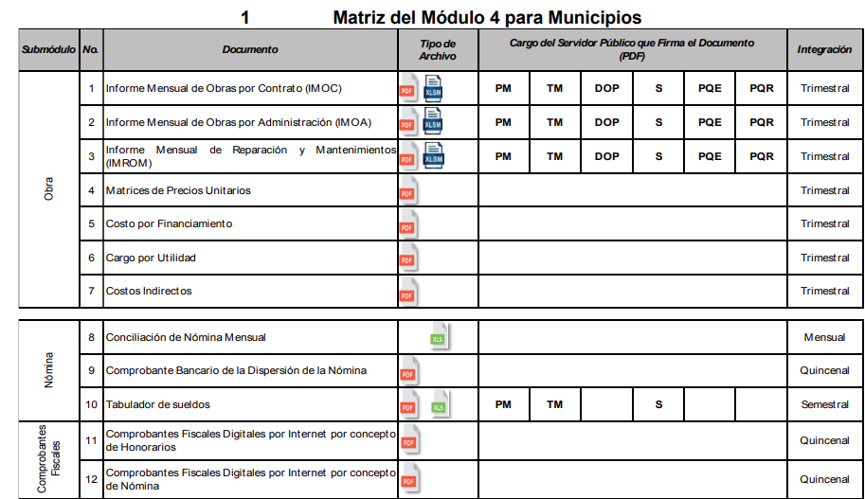

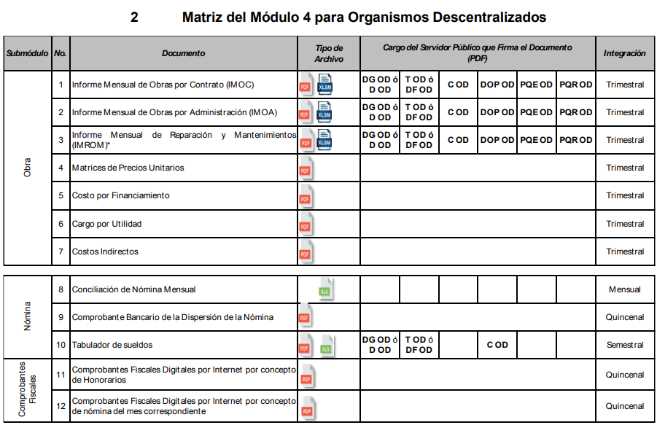

Atento a lo anterior, resulta claro que existe fuente obligacional que constriñe al Sujeto Obligado, para entregar los informes mensuales al OSFEM de conformidad con el artículo 32 de la Ley de Fiscalización Superior del Estado de México, en los cuales se incluye lo referente al pago de las remuneraciones de cada uno de los servidores públicos correspondiente a un periodo determinado; en consecuencia, la información solicitada; por el Recurrente debe obrar en los archivos del Sujeto Obligado.

En este sentido, de acuerdo a la naturaleza de la información solicitada se concluye que ésta es de interés general y de alcance público, puesto que la ciudadanía tiene derecho a saber cuánto es el gasto ejercido para el pago de remuneraciones por servicios personales al realizar las funciones públicas, esto es, su acceso permite transparentar la aplicación de los recursos públicos que son otorgados para el cumplimiento de sus funciones, ello conforme a lo dispuesto por el artículo 23, fracción IV y penúltimo párrafo de la Ley de Transparencia y Acceso a la Información Pública del Estado de México y Municipios, citado al inicio del presente estudio, mismo que establece como deber de los Sujetos Obligados el hacer pública toda la información respecto a los montos y nombres de las personas a quienes se entreguen recursos públicos y con ello transparentar la forma, términos, causas y finalidad en la disposición de esos recursos.

Sirve de sustento por analogía, para justificar la publicidad sobre los datos relativos a los montos por concepto de pago de las remuneraciones, los criterios 01/2003 y 02/2003 emitidos por el Comité de Acceso a la Información Pública y Protección de Datos Personales de la Suprema Corte de Justicia de la Nación que a continuación se citan:

“Criterio 01/2003.

“INGRESOS DE LOS SERVIDORES PÚBLICOS. CONSTITUYEN INFORMACIÓN PÚBLICA AÚN Y CUANDO SU DIFUSIÓN PUEDE AFECTAR LA VIDA O LA SEGURIDAD DE AQUELLOS. Si bien el artículo 13, fracción IV, de la Ley Federal de Transparencia y Acceso a la información Pública Gubernamental establece que debe clasificarse como información confidencial la que conste en expedientes administrativos cuya difusión pueda poner en riesgo la vida, la seguridad o la salud de cualquier persona, debe reconocerse que aun y cuando en ese supuesto podría encuadrar la relativa a las percepciones ordinarias y extraordinaria de los servidores públicos, ello no obsta para reconocer que el legislador estableció en el artículo 7 de ese mismo ordenamiento que la referida información, como una obligación de trasparencia, deben publicarse en medios remotos o locales de comunicación electrónica, lo que se sustenta en el hecho de que el monto de todos los ingresos que recibe un servidor público por desarrollar las labores que les son encomendadas con motivo del desempeño del cargo respecto. Constituyen información pública, en tanto que se trata de erogaciones que realiza un órgano del Estado en base con los recursos que encuentran su origen en mayor medida en las contribuciones aportados por los gobernados…”
“Criterio 02/2003.

INGRESOS DE LOS SERVIDORES PÚBLICOS, SON INFORMACIÓN PÚBLICA AÚN Y CUANDO CONSTITUYEN DATOS PERSONALES QUE SE REFIEREN AL PATRIMONIO DE AQUÉLLOS. De la interpretación sistemática de lo previsto en los artículos 3º, fracción II; 7º, 9º y 18, fracción II, de la Ley Federal de Transparencia y Acceso a la Información Pública Gubernamental se advierte que no constituye información confidencial la relativa a los ingresos que reciben los servidores públicos, ya que aun y cuando se trata de datos personales relativos a su patrimonio, para su difusión no se requiere consentimiento de aquellos, lo que deriva del hecho de que en términos de los previsto en el citado ordenamiento deben ponerse a disposición del público a través de medios remotos o locales de comunicación electrónica, tanto el directorio de servidores públicos como las remuneraciones mensuales por puesto incluso el sistema de compensación…”

Adicionalmente, es de mencionarse que la información relacionada con la remuneración bruta y neta de todos los servidores públicos de base o de confianza, constituyen obligaciones específicas de trasparencia, es decir, los Sujetos Obligados están constreñidos por ley a tener la información actualizada en sus portales de IPOMEX, lo anterior, se estipula en la fracción VIII, del artículo 92, de la Ley de Transparencia y Acceso a la Información Pública del Estado de México y Municipios, para mayor referencia se inserta a continuación:

“Artículo 92. Los sujetos obligados deberán poner a disposición del público de manera permanente y actualizada de forma sencilla, precisa y entendible, en los respectivos medios electrónicos, de acuerdo con sus facultades, atribuciones, funciones u objeto social, según corresponda, la información, por lo menos, de los temas, documentos y políticas que a continuación se señalan:

VIII. La remuneración bruta y neta de todos los servidores públicos de base o de confianza, de todas las percepciones, incluyendo sueldos, prestaciones, gratificaciones, primas, comisiones, dietas, bonos, estímulos, ingresos y sistemas de compensación, señalando la periodicidad de dicha remuneración;
(…)”

Asimismo, respecto de lo nombres y cargos de todos los Directores, Coordinadores y Titulares de Área; en el https://ipomex2.ipomex.org.mx/ipo3/lgt/indice/ATLACOMULCO/art_92_vii.web, nos re direcciona al portal denominado “El directorio de todos los servidores públicos”, como se muestra en las siguientes capturas de pantalla:
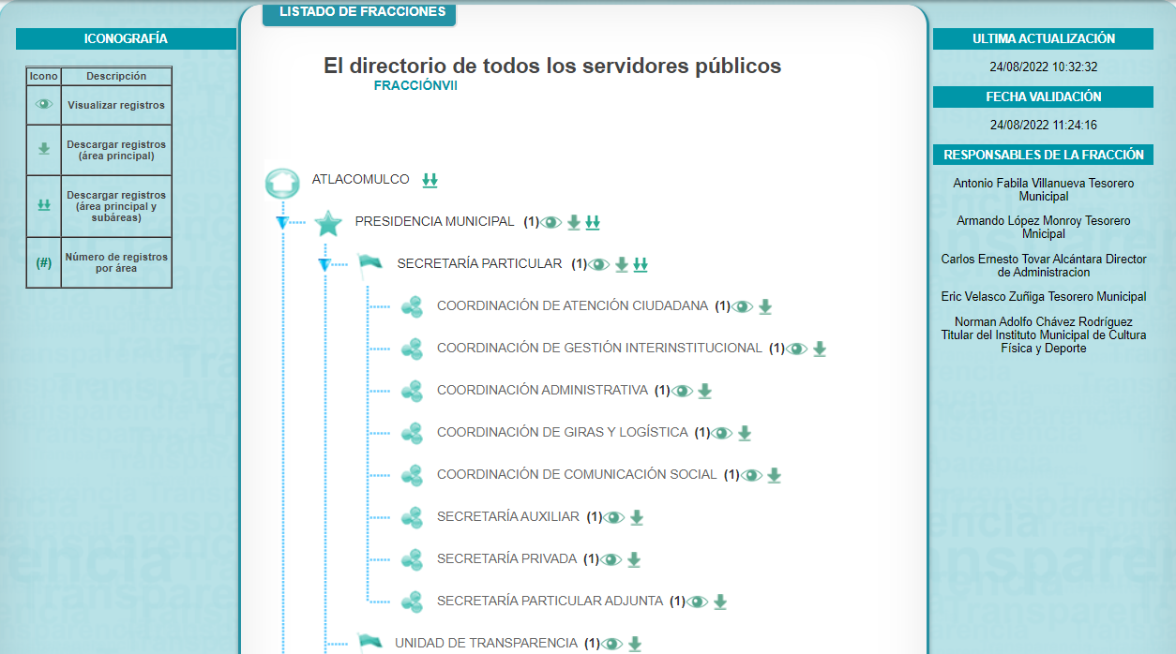
Por lo anterior, al abrir en el navegador de internet el sitio expuesto por el Sujeto Obligado, se apertura un determinado sitio del portal, el cual puede evidenciarse la Clave o nivel del puesto, Nombre del servidor(a) público(a), Primer apellido del servidor(a) público(a), Segundo apellido del servidor(a) público(a), Fecha de alta en el cargo (formato: "dd/mm/aaaa"), Domicilio oficial: Tipo de vialidad, Domicilio oficial: Nombre de vialidad, Domicilio oficial: Número Exterior, Domicilio oficial: Número interior, Domicilio oficial: Tipo de asentamiento, Domicilio oficial: Nombre del asentamiento, Domicilio oficial: Clave de la entidad federativa: (Buscar ID en el sistema), Domicilio oficial: Clave del municipio o delegación: (Buscar ID en el sistema), Domicilio oficial: Clave de la localidad: (Buscar ID en el sistema), Domicilio oficial: Código postal, Número(s) de teléfono oficial, Extensión y Correo electrónico oficial se coloca N/A ya que en la Administración 2022 – 2024 no fue autorizada de acuerdo al artículo 80 del Bando Municipal 2022; de conformidad con la siguiente captura de pantalla:
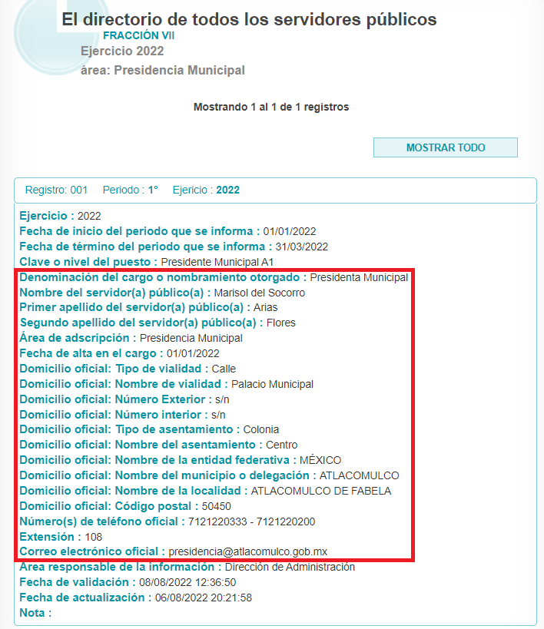
Así que, es de mencionarse que la información relacionada con El directorio de todos los servidores públicos, constituyen obligaciones específicas de trasparencia, es decir, los Sujetos Obligados están constreñidos por ley a tener la información actualizada en sus portales de IPOMEX, lo anterior, se estipula en la fracción VII, del artículo 92, de la Ley de Transparencia y Acceso a la Información Pública del Estado de México y Municipios, para mayor referencia se inserta a continuación:

“Artículo 92. Los sujetos obligados deberán poner a disposición del público de manera permanente y actualizada de forma sencilla, precisa y entendible, en los respectivos medios electrónicos, de acuerdo con sus facultades, atribuciones, funciones u objeto social, según corresponda, la información, por lo menos, de los temas, documentos y políticas que a continuación se señalan:

VII. El directorio de todos los servidores públicos, a partir del nivel de jefe de departamento o su equivalente o de menor nivel, cuando se brinde atención al público, manejen o apliquen recursos públicos, realicen actos de autoridad o presten servicios profesionales bajo el régimen de confianza u honorarios y personal de base.

El directorio deberá incluir, al menos el nombre, cargo o nombramiento oficial asignado, nivel del puesto en la estructura orgánica, fecha de alta en el cargo, número telefónico, domicilio para recibir correspondencia y dirección de correo electrónico oficiales, datos que deberán señalarse de forma independiente por dependencia y entidad pública de cada sujeto obligado;
(…)”

Finalmente, no pasa desapercibido para esta ponencia que el plazo transcurrido entre la solicitud de información y la respuesta del Sujeto Obligado fue de veintidós días hábiles; al respecto, el artículo 161, de la Ley de Transparencia local indica que cuando la información requerida esté disponible en internet, el Sujeto Obligado deberá hacerlo saber al solicitante en un plazo no mayor a cinco días hábiles; bajo esa premisa, la respuesta del Sujeto Obligado vulneró el referido dispositivo de la Ley de Transparencia, toda vez que no se pronunció dentro de los cinco días hábiles posteriores al ingreso de la solicitud, por lo que se le exhorta al Sujeto Obligado, para posteriores ocasiones, atender las solicitudes de información con la mayor diligencia posible, orientando debidamente al solicitante dentro del plazo legalmente establecido.

Bajo ese contexto, se considera que con el pronunciamiento realizado desde su respuesta primigenia por el Sujeto Obligado, no colma en su totalidad con la información solicitada por el particular.

Por lo que es dable la entrega del o los documentos en donde conste el salario bruto y neto; de todo el personal de las Regidurías, Presidencia, Secretaría del Ayuntamiento, Secretaria Particular, Secretaria Adjunta; así como de los Directores, Coordinadores y Titulares de Área, del periodo comprendido del mes de junio del año dos mil veintidós.

Adicionalmente, deberá proporcionar el Acuerdo emitido por el Comité de Transparencia, que confirme la clasificación de dichos datos, conforme al proceso establecido en el artículo 168, de la Ley de la materia, de conformidad con lo siguiente:

- De la Versión Pública.
Toda vez que los documentos referidos anteriormente son elaborados por quincenas y atendiendo al requerimiento del ciudadano, este Órgano Garante determina ordenar que la entrega de la información al Recurrente se haga en versión pública, esto es, omitiendo, eliminando o suprimiendo la información personal de cada funcionario público, susceptibles de ser clasificadas como confidencial o cualquier otro dato que ponga en riesgo la vida, seguridad o salud de dicha persona.

A este respecto, los artículos 3, fracciones IX, XX, XXI y XLV; 51 y 52, de la Ley de Transparencia y Acceso a la Información Pública del Estado de México y Municipios establecen:

“Artículo 3. Para los efectos de la presente Ley se entenderá por:

IX. Datos personales: La información concerniente a una persona, identificada o identificable según lo dispuesto por la Ley de Protección de Datos Personales del Estado de México;

XX. Información clasificada: Aquella considerada por la presente Ley como reservada o confidencial;

XXI. Información confidencial: Se considera como información confidencial los secretos bancario, fiduciario, industrial, comercial, fiscal, bursátil y postal, cuya titularidad corresponda a particulares, sujetos de derecho internacional o a sujetos obligados cuando no involucren el ejercicio de recursos públicos;

XLV. Versión pública: Documento en el que se elimine, suprime o borra la información clasificada como reservada o confidencial para permitir su acceso.

Artículo 51. Los sujetos obligados designaran a un responsable para atender la Unidad de Transparencia, quien fungirá como enlace entre éstos y los solicitantes. Dicha Unidad será la encargada de tramitar internamente la solicitud de información y tendrá la responsabilidad de verificar en cada caso que la misma no sea confidencial o reservada. Dicha Unidad contará con las facultades internas necesarias para gestionar la atención a las solicitudes de información en los términos de la Ley General y la presente Ley.

Artículo 52. Las solicitudes de acceso a la información y las respuestas que se les dé, incluyendo, en su caso, la información entregada, así como las resoluciones a los recursos que en su caso se promuevan serán públicas, y de ser el caso que contenga datos personales que deban ser protegidos se podrá dar su acceso en su versión pública, siempre y cuando la resolución de referencia se someta a un proceso de disociación, es decir, no haga identificable al titular de tales datos personales.”

Así, los datos personales que obren en poder de los Sujetos Obligados deben estar protegidos, adoptando las medidas de seguridad administrativas, físicas y técnicas necesarias para garantizar la integridad, confidencialidad y disponibilidad de los datos personales, considerando además, que conforme al principio de finalidad, todo tratamiento de datos personales que efectúen deberá estar justificado en la Ley, lo anterior, en términos de lo dispuesto por el artículo 22, con relación con el 38, de la Ley de Protección de Datos Personales en Posesión de Sujetos Obligados del Estado de México y Municipios, los cuales se transcriben para mayor referencia:

“Artículo 22. Todo tratamiento de datos personales que efectúe el responsable deberá estar justificado por finalidades concretas, lícitas, explícitas y legítimas, relacionadas con las atribuciones que la normatividad aplicable les confiera.

El responsable podrá tratar datos personales para finalidades distintas a aquéllas establecidas en el aviso de privacidad, en los casos siguientes:

I. Cuente con atribuciones conferidas en ley y medie el consentimiento del titular.
II. Se trate de una persona reportada como desaparecida, en los términos previstos en la presente Ley y demás disposiciones legales aplicables...

Artículo 38. Con independencia del tipo de sistema y base de datos en el que se encuentren los datos personales o el tipo de tratamiento que se efectúe, el responsable adoptará, establecerá, mantendrá y documentará las medidas de seguridad administrativas, físicas y técnicas para garantizar la integridad, confidencialidad y disponibilidad de los datos personales, a través de controles y acciones que eviten su daño, alteración, pérdida, destrucción, o el uso, transferencia, acceso o cualquier tratamiento no autorizado o ilícito, de conformidad con lo dispuesto en los lineamientos que al efecto se expidan.”

De este modo, en armonía entre los principios constitucionales de máxima publicidad y de protección de datos personales, la Ley permite la elaboración de versiones públicas en las que se suprima aquella información relacionada con la vida privada de los particulares y de los servidores públicos toda vez que ésta tiene por objeto proteger datos personales, entendiéndose por tales, aquéllos que hacen identificable a una persona.

En efecto, toda la información relativa a una persona física que le pueda hacer identificada o identificable constituye un dato personal en términos del artículo 4 fracción XI, de la Ley de Protección de Datos Personales en Posesión de Sujetos Obligados del Estado de México y Municipios; por consiguiente, se trata de información confidencial, que debe ser protegida por el Sujeto Obligado, en ese contexto, todo dato personal susceptible de clasificación debe ser protegido.

Asimismo, de la versión pública deberá dejarse a la vista de la Recurrente los siguientes elementos de información pública: monto total del sueldo neto y bruto, compensaciones, prestaciones, aguinaldos, bonos, pagos por concepto de gasolina, de servicio de telefonía celular, el nombre del servidor público, el cargo que desempeña, área de adscripción, número de empleado (sólo en caso de no arrojar datos personales) y el período de la nómina respectiva, básicamente.

Robustece lo anterior, el criterio sustentado por la Segunda Sala de la Suprema Corte de Justicia de la Nación, visible en la página 2518 del Tomo XXII, de la Novena Época del Semanario Judicial de la Federación y su Gaceta, Julio de 2008, de rubro y texto siguientes:

"TRANSPARENCIA Y ACCESO A LA INFORMACIÓN PÚBLICA GUBERNAMENTAL. LOS ARTÍCULOS 3o., FRACCIÓN II, Y 18, FRACCIÓN II, DE LA LEY FEDERAL RELATIVA, NO VIOLAN LA GARANTÍA DE IGUALDAD, AL TUTELAR EL DERECHO A LA PROTECCIÓN DE DATOS PERSONALES SÓLO DE LAS PERSONAS FÍSICAS. Si se toma en cuenta que la garantía constitucional indicada no implica que todos los sujetos de la norma siempre se encuentren en condiciones de absoluta igualdad, sino que gocen de una igualdad jurídica traducida en la seguridad de no tener que soportar un perjuicio (o privarse de un beneficio) desigual e injustificado, se concluye que los artículos 3o., fracción II, y 18, fracción II, de la Ley Federal de Transparencia y Acceso a la Información Pública Gubernamental, al tutelar sólo el derecho a la protección de datos personales de las personas físicas y no de las morales, colectivas o jurídicas privadas, no violan la indicada garantía contenida en el artículo 1o. de la Constitución Política de los Estados Unidos Mexicanos, pues tal distinción se justifica porque el derecho a la protección de los datos personales se refiere únicamente a las personas físicas por estar encausado al respeto de un derecho personalísimo, como es el de la intimidad, del cual derivó aquél. Esto es, en el apuntado supuesto no se actualiza una igualdad jurídica entre las personas físicas y las morales porque ambas están en situaciones de derecho dispares, ya que la protección de datos personales, entre ellos el del patrimonio y su confidencialidad, es una derivación del derecho a la intimidad, del cual únicamente goza el individuo, entendido como la persona humana."

Por ende, en el presente caso el Sujeto Obligado sólo podrá testar los datos referidos con antelación, clasificación que tiene que efectuar mediante las formalidades que la Ley impone, es decir, resulta necesario que el Comité de Transparencia del Sujeto Obligado emita el Acuerdo de Clasificación correspondiente debidamente fundado y motivado, que sustente la versión pública, el cual deberá cumplir cabalmente con las formalidades previstas en el artículo 137, de la Ley de Transparencia y Acceso a la Información Pública del Estado de México y Municipios, así como con los numerales aplicables de los LINEAMIENTOS GENERALES EN MATERIA DE CLASIFICACIÓN Y DESCLASIFICACIÓN DE LA INFORMACIÓN, ASÍ COMO PARA LA ELABORACIÓN DE VERSIONES PÚBLICAS, publicados en el Diario Oficial de la Federación en fecha quince de abril del año dos mil dieciséis, mediante Acuerdo del Consejo Nacional del Sistema Nacional de Transparencia, Acceso a la Información Pública y Protección de Datos Personales.

En caso específico, de los documentos solicitados obran datos que son considerados confidenciales, cuyo acceso debe ser restringido, los cuales deben testarse al momento de la elaboración de versiones públicas, como es el caso del Registro Federal de Contribuyentes (RFC), la Clave Única de Registro de Población (CURP), la Clave de cualquier tipo de seguridad social (ISSEMYM, u otros), así como, los préstamos o descuentos que se le hagan al servidor público, que no se encuentren relacionados con los impuestos o la cuotas por seguridad social, Cadenas Originales y Sellos Digitales
Códigos Bidimensionales y los denominados Códigos QR.

Por cuanto hace al Registro Federal de Contribuyentes de las personas físicas constituye un dato personal, ya que se genera con caracteres alfanuméricos obtenidos a partir del nombre en mayúsculas sin acentos ni diéresis y la fecha de nacimiento de cada persona; es decir la primera letra del apellido paterno; seguida de la primera letra vocal del primer apellido; seguida de la primera letra del segundo apellido y por último la primera letra del nombre, posterior la fecha de nacimiento año/mes/día y finalmente la homoclave; la cual para su obtención es necesario acreditar personalidad, fecha de nacimiento entre otros con documentos oficiales.

Al respecto, el Instituto Nacional Transparencia, Acceso a la Información y Protección de Datos Personales (INAI) a través del Criterio 19/17, señala literalmente lo siguiente:

“Registro Federal de Contribuyentes (RFC) de personas físicas. El RFC es una clave de carácter fiscal, única e irrepetible, que permite identificar al titular, su edad y fecha de nacimiento, por lo que es un dato personal de carácter confidencial.

De lo anterior, se desprende que el Registro Federal de Contribuyentes se vincula al nombre de su titular, permitiendo identificar la edad de la persona, fecha de nacimiento, así como su homoclave, determinando la identificación de dicha persona para efectos fiscales, por lo que éste constituye un dato personal que concierne a una persona física identificada e identificable en términos de los artículos 2 fracción II de la Ley de Transparencia y Acceso a la Información Pública del Estado de México y Municipios y 4 fracción XI de la Ley de Protección de Datos Personales en Posesión de los Sujetos Obligados del Estado de México y Municipios.

Por cuanto hace a la Clave Única de Registro de Población, constituye un dato personal, ya que tiene como finalidad registrar a cada una de las personas que integran la población del país, con los datos que permitan certificar y acreditar fehacientemente su identidad, la cual servirá para identificarla de manera individual.

Lo anterior, tiene sustento en los artículos 86 y 91, de la Ley General de Población, la cual señala lo siguiente:

“Artículo 86. El Registro Nacional de Población tiene como finalidad registrar a cada una de las personas que integran la población del país, con los datos que permitan certificar y acreditar fehacientemente su identidad.

Artículo 91. Al incorporar a una persona en el Registro Nacional de Población, se le asignará una clave que se denominará Clave Única de Registro de Población. Esta servirá para registrarla e identificarla en forma individual.”

Ahora bien, la Clave Única de Registro de Población, está integrada de 18 elementos representados por letras y números, que se generan a partir de los datos contenidos en un documento probatorio de identidad (acta de nacimiento, carta de naturalización o documento migratorio), la cual se integra de la primera letra del apellido paterno; seguida de la primera letra vocal del primer apellido; seguida de la primera letra del segundo apellido y por último la primera letra del nombre; fecha de nacimiento año/mes/día; sexo; Entidad Federativa o lugar de nacimiento; finalmente un digito verificador, compuesto de dos elementos, con el que se evitan duplicaciones en la Clave, identifican el cambio de siglo y garantizan la correcta integración.

Al respecto, el Instituto Nacional de Transparencia, Acceso a la Información y Protección de Datos Personales (INAI) a través del Criterio 18/17, señala literalmente lo siguiente:

Clave Única de Registro de Población (CURP). La Clave Única de Registro de Población se integra por datos personales que sólo conciernen al particular titular de la misma, como lo son su nombre, apellidos, fecha de nacimiento, lugar de nacimiento y sexo. Dichos datos, constituyen información que distingue plenamente a una persona física del resto de los habitantes del país, por lo que la CURP está considerada como información confidencial.

De lo anterior, se desprende que la Clave Única de Registro de Población, se encuentra vinculada al nombre de la persona, permitiendo identificar la edad, fecha de nacimiento, sexo, lugar de nacimiento, así como el código identificador; datos que únicamente le atañen a un particular, por lo que ésta constituye un dato personal que concierne a una persona física identificada e identificable en términos de los artículos 2 fracción II de la Ley de Transparencia y Acceso a la Información Pública del Estado de México y Municipios y 4 fracción XI de la Ley de Protección de Datos Personales en Posesión de Sujetos Obligados del Estado de México y Municipios.

Por cuanto hace a la Clave de cualquier tipo de seguridad social (ISSEMYM, u otros), está integrado por una secuencia de números con los que se identifica a los trabajadores que cubren las cuotas respectivas, asimismo, lo identifica con la fuente de trabajo; por lo que al ser una clave de identificación de los trabajadores, constituye información confidencial, dato que únicamente le atañe al servidor público, por lo que constituye un dato personal que concierne a una persona física identificada e identificable en términos de los artículos 2 fracción II de la Ley de Transparencia y Acceso a la Información Pública del Estado de México y Municipios y 4 fracción XI de la Ley de Protección de Datos Personales en Posesión de Sujetos Obligados del Estado de México y Municipios.

Respecto de los préstamos o descuentos de carácter personal, éstos no deben tener relación con la prestación del servicio; es decir, son confidenciales los préstamos o descuentos que se le hagan a la persona en los que no se involucren instituciones públicas, en virtud de no favorecer en la transparencia y rendición de cuentas, sino, por el contrario con ello se violentaría la protección de información confidencial, porque incide en la intimidad de un individuo identificado.

Por su parte, el artículo 84 de la Ley del Trabajo de los Servidores Públicos del Estado y Municipios, señala:

ARTICULO 84. Sólo podrán hacerse retenciones, descuentos o deducciones al sueldo de los servidores públicos por concepto de:

I. Gravámenes fiscales relacionados con el sueldo;
II. Deudas contraídas con las instituciones públicas o dependencias por concepto de anticipos de sueldo, pagos hechos con exceso, errores o pérdidas debidamente comprobados;
III. Cuotas sindicales;
IV. Cuotas de aportación a fondos para la constitución de cooperativas y de cajas de ahorro, siempre que el servidor público hubiese manifestado previamente, de manera expresa, su conformidad;
V. Descuentos ordenados por el Instituto de Seguridad Social del Estado de México y Municipios, con motivo de cuotas y obligaciones contraídas con éste por los servidores públicos;
VI. Obligaciones a cargo del servidor público con las que haya consentido, derivadas de la adquisición o del uso de habitaciones consideradas como de interés social;
VII. Faltas de puntualidad o de asistencia injustificadas;
VIII. Pensiones alimenticias ordenadas por la autoridad judicial; o
IX. Cualquier otro convenido con instituciones de servicios y aceptado por el servidor público.

El monto total de las retenciones, descuentos o deducciones no podrá exceder del 30% de la remuneración total, excepto en los casos a que se refieren las fracciones IV, V y VI de este artículo, en que podrán ser de hasta el 50%, salvo en los casos en que se demuestre que el crédito se concedió con base en los ingresos familiares para hacer posible el derecho constitucional a una vivienda digna, o se refieran a lo establecido en la fracción VIII de este artículo, en que se ajustará a lo determinado por la autoridad judicial.

Derivado de lo anterior, la Ley establece claramente cuáles son esos descuentos o gravámenes que directamente se relacionan con las obligaciones adquiridas como servidores públicos y aquéllos que únicamente inciden en su vida privada. De este modo, descuentos por pensiones alimenticias o créditos adquiridos con instituciones privadas o públicas pero que fueron contraídas en forma individual, son información que debe clasificarse como confidencial.

Por ende, en el presente caso el Sujeto Obligado debe atender las disposiciones en materia de protección de datos, a fin de salvaguardar los datos de particulares testando estos y emitir el debido Acuerdo que sustente la versión pública que se genere, ya que la clasificación de la información no se da por el simple mandato de la Ley, sino que es necesario que el Sujeto Obligado cuando clasifique un documento, ya sea en todo o en parte, debe atender lo dispuesto por la Ley de la materia, siendo que dicha clasificación es un trabajo en conjunto tanto de los Servidores Públicos Habilitados, de las Unidades de Transparencia y del Comité de Transparencia del Sujeto Obligado, teniendo el deber los primeros, de presentar ante la Unidad de Transparencia la propuesta de clasificación de la información, para que luego ésta se presente ante el Comité de Transparencia de así resultar procedente el proyecto de clasificación de la información y finalmente sea éste último quien apruebe, modifique o revoque la clasificación de la información solicitada.

Así, es que el Sujeto Obligado deberá cumplir con todos y cada uno de los requisitos señalados en la Ley de Protección de Datos Personales en Posesión de Sujetos Obligados del Estado de México y Municipios, en la Ley de Transparencia y Acceso a la Información Pública del Estado de México y Municipios, y con los Lineamientos Generales en Materia de Clasificación y Desclasificación de la información, así como para la elaboración de Versiones Públicas; máxime que de conformidad con lo establecido en las Leyes y Lineamientos citados, para fundar la clasificación de la información se debe señalar el artículo, fracción, inciso, párrafo o numeral de la Ley que expresamente le otorga el carácter de confidencial.

Ello, sin pasar por alto que la clasificación respectiva tiene que cumplirse mediante las formalidades impuestas por la ley; es decir, mediante Acuerdo debidamente fundado y motivado, en términos de los numerales 49, fracción VIII, y 132, fracciones I, II y III, de la Ley de Transparencia y Acceso a la Información Pública del Estado de México y Municipios en vigor, así como los numerales Segundo, fracción XVIII, y del Cuarto al Décimo Primero de los Lineamientos Generales en materia de Clasificación y Desclasificación de la Información, así como para la elaboración de Versiones Públicas, que literalmente expresan:

“Artículo 49. Los Comités de Transparencia tendrán las siguientes atribuciones:
VIII. Aprobar, modificar o revocar la clasificación de la información;

Artículo 132. La clasificación de la información se llevará a cabo en el momento en que:

I. Se reciba una solicitud de acceso a la información;
II. Se determine mediante resolución de autoridad competente; o
III. Se generen versiones públicas para dar cumplimiento a las obligaciones de transparencia previstas en esta Ley.”

“Segundo.- Para efectos de los presentes Lineamientos Generales, se entenderá por:

XVIII. Versión pública: El documento a partir del que se otorga acceso a la información, en el que se testan partes o secciones clasificadas, indicando el contenido de éstas de manera genérica, fundando y motivando la reserva o confidencialidad, a través de la resolución que para tal efecto emita el Comité de Transparencia.

Cuarto. Para clasificar la información como reservada o confidencial, de manera total o parcial, el titular del área del sujeto obligado deberá atender lo dispuesto por el Título Sexto de la Ley General, en relación con las disposiciones contenidas en los presentes lineamientos, así como en aquellas disposiciones legales aplicables a la materia en el ámbito de sus respectivas competencias, en tanto estas últimas no contravengan lo dispuesto en la Ley General.

Los Sujetos Obligados deberán aplicar, de manera estricta, las excepciones al derecho de acceso a la información y sólo podrán invocarlas cuando acrediten su procedencia.

Quinto. La carga de la prueba para justificar toda negativa de acceso a la información, por actualizarse cualquiera de los supuestos de clasificación previstos en la Ley General, la Ley Federal y leyes estatales, corresponderá a los Sujetos Obligados, por lo que deberán fundar y motivar debidamente la clasificación de la información ante una solicitud de acceso o al momento en que generen versiones públicas para dar cumplimiento a las obligaciones de transparencia, observando lo dispuesto en la Ley General y las demás disposiciones aplicables en la materia.

Sexto. Los Sujetos Obligados no podrán emitir acuerdos de carácter general ni particular que clasifiquen documentos o expedientes como reservados, ni clasificar documentos antes de que se genere la información o cuando éstos no obren en sus archivos.

La clasificación de información se realizará conforme a un análisis caso por caso, mediante la aplicación de la prueba de daño y de interés público.

Séptimo. La clasificación de la información se llevará a cabo en el momento en que:
I. Se reciba una solicitud de acceso a la información;

II. Se determine mediante resolución de autoridad competente, o
III. Se generen versiones públicas para dar cumplimiento a las obligaciones de transparencia previstas en la Ley General, la Ley Federal y las correspondientes de las entidades federativas.

Los titulares de las áreas deberán revisar la clasificación al momento de la recepción de una solicitud de acceso a la información, para verificar si encuadra en una causal de reserva o de confidencialidad.

Octavo. Para fundar la clasificación de la información se debe señalar el artículo, fracción, inciso, párrafo o numeral de la ley o tratado internacional suscrito por el Estado mexicano que expresamente le otorga el carácter de reservada o confidencial.

Para motivar la clasificación se deberán señalar las razones o circunstancias especiales que lo llevaron a concluir que el caso particular se ajusta al supuesto previsto por la norma legal invocada como fundamento.

En caso de referirse a información reservada, la motivación de la clasificación también deberá comprender las circunstancias que justifican el establecimiento de determinado plazo de reserva.

Tratándose de información clasificada como confidencial respecto de la cual se haya determinado su conservación permanente por tener valor histórico, ésta conservará tal carácter de conformidad con la normativa aplicable en materia de archivos.

Los documentos contenidos en los archivos históricos y los identificados como históricos confidenciales no serán susceptibles de clasificación como reservados.

Noveno. En los casos en que se solicite un documento o expediente que contenga partes o secciones clasificadas, los titulares de las áreas deberán elaborar una versión pública fundando y motivando la clasificación de las partes o secciones que se testen, siguiendo los procedimientos establecidos en el Capítulo IX de los presentes lineamientos.

Décimo. Los titulares de las áreas, deberán tener conocimiento y llevar un registro del personal que, por la naturaleza de sus atribuciones, tenga acceso a los documentos clasificados. Asimismo, deberán asegurarse de que dicho personal cuente con los conocimientos técnicos y legales que le permitan manejar adecuadamente la información clasificada, en los términos de los Lineamientos para la Organización y Conservación de Archivos.

En ausencia de los titulares de las áreas, la información será clasificada o desclasificada por la persona que lo supla, en términos de la normativa que rija la actuación del sujeto obligado.

Décimo primero. En el intercambio de información entre Sujetos Obligados para el ejercicio de sus atribuciones, los documentos que se encuentren clasificados deberán llevar la leyenda correspondiente de conformidad con lo dispuesto en el Capítulo VIII de los presentes lineamientos.”

De este modo, como ha sido señalado en la presente resolución, en armonía entre los principios constitucionales de máxima publicidad y de protección de datos personales, la Ley de Transparencia y Acceso a la Información Pública del Estado de México y Municipios permite la elaboración de versiones públicas en las que se suprima aquella información relacionada con la vida privada de particulares mediante el debido Acuerdo fundado y motivado en el que el Sujeto Obligado precise las razones objetivas por las que la apertura de la información generaría una afectación, asimismo, es claro que el mismo debe aplicar de manera restrictiva y limitada las hipótesis de clasificación y no hacerlas valer de manera general. Es importante señalar que, para acreditar dichos supuestos jurídicos se debe fundar y motivar correctamente la categorización de la información.

Por tanto, la fundamentación y motivación consiste en la obligación que tiene todo ente público de expresar los preceptos jurídicos aplicables al asunto motivo del acto y las razones o argumentos de su actuar.

Al respecto, el máximo tribunal del país ha establecido jurisprudencia respecto a qué debe entenderse por fundamentación y motivación, en los siguientes términos:

FUNDAMENTACIÓN Y MOTIVACIÓN. La debida fundamentación y motivación legal, deben entenderse, por lo primero, la cita del precepto legal aplicable al caso, y por lo segundo, las razones, motivos o circunstancias especiales que llevaron a la autoridad a concluir que el caso particular encuadra en el supuesto previsto por la norma legal invocada como fundamento.

Así, en un acto de autoridad se surte la debida fundamentación cuando se cita el precepto legal aplicable al caso concreto y la debida motivación cuando se expresan las razones, motivos o circunstancias que tomó en cuenta la autoridad para adecuar el hecho a los fundamentos de derecho.

Más aún, a través de diversa jurisprudencia dictada por el Poder Judicial de la Federación se sostiene que la finalidad de la fundamentación o motivación es la de explicar, justificar, posibilitar la defensa y comunicar la decisión de la autoridad:

FUNDAMENTACIÓN Y MOTIVACIÓN. EL ASPECTO FORMAL DE LA GARANTÍA Y SU FINALIDAD SE TRADUCEN EN EXPLICAR, JUSTIFICAR, POSIBILITAR LA DEFENSA Y COMUNICAR LA DECISIÓN. El contenido formal de la garantía de legalidad prevista en el artículo 16 constitucional relativa a la fundamentación y motivación tiene como propósito primordial y ratio que el justiciable conozca el "para qué" de la conducta de la autoridad, lo que se traduce en darle a conocer en detalle y de manera completa la esencia de todas las circunstancias y condiciones que determinaron el acto de voluntad, de manera que sea evidente y muy claro para el afectado poder cuestionar y controvertir el mérito de la decisión, permitiéndole una real y auténtica defensa. Por tanto, no basta que el acto de autoridad apenas observe una motivación pro forma pero de una manera incongruente, insuficiente o imprecisa, que impida la finalidad del conocimiento, comprobación y defensa pertinente, ni es válido exigirle una amplitud o abundancia superflua, pues es suficiente la expresión de lo estrictamente necesario para explicar, justificar y posibilitar la defensa, así como para comunicar la decisión a efecto de que se considere debidamente fundado y motivado, exponiendo los hechos relevantes para decidir, citando la norma habilitante y un argumento mínimo pero suficiente para acreditar el razonamiento del que se deduzca la relación de pertenencia lógica de los hechos al derecho invocado, que es la subsunción.

En consecuencia, la fundamentación y motivación implica que en el acto de autoridad, además de contenerse los supuestos jurídicos aplicables se expliquen claramente, por qué, a través de la utilización de la norma se emitió el acto. De este modo, la persona que se siente afectada pueda impugnar la decisión, permitiéndole una real y auténtica defensa.

Por lo tanto, la entrega de documentos en su versión pública debe acompañarse necesariamente del Acuerdo del Comité de Transparencia del Sujeto Obligado que la sustente, en el que se expongan los fundamentos y razones que llevaron a la autoridad a testar, suprimir o eliminar datos de dicho soporte documental, ya que el no hacerlo implica que lo entregado no es legal ni formalmente una versión pública, sino más bien una documentación ilegible, incompleta o tachada; pues no señalar las razones por las que no se aprecian determinados datos, ya sea porque se testan o suprimen, deja al solicitante en estado de incertidumbre, al no conocer o comprender porque no aparecen en la documentación respectiva, es decir, si no se exponen de manera puntual las razones de ello se estaría violentando desde un inicio el derecho de acceso a la información del solicitante.

Finalmente y en mérito de lo expuesto en líneas anteriores, resultan fundados los motivos de inconformidad vertidos por El Recurrente, por ello con fundamento en la segunda hipótesis del artículo 186, fracción III, de la Ley de Transparencia y Acceso a la Información Pública del Estado de México y Municipios, se MODIFICA la respuesta a la solicitud de información 00342/ATLACOM/IP/2022, que ha sido materia del presente fallo.

Por lo antes expuesto y fundado.

SE RESUELVE

PRIMERO. Se MODIFICA la respuesta entregada por El Sujeto Obligado a la solicitud de información número 00342/ATLACOM/IP/2022, por resultar fundados los motivos de inconformidad vertidos por la Recurrente, en términos del Considerando CUARTO de ésta resolución.

SEGUNDO. Se ORDENA al Sujeto Obligado haga entrega a la Recurrente en términos del Considerando CUARTO de esta resolución, a través del Sistema de Acceso a la Información Mexiquense (SAIMEX), la versión pública de lo siguiente:

- El o los documentos en donde conste, el salario bruto y neto, de todo el personal de las Regidurías, Presidencia, Secretaría del Ayuntamiento, Secretaria Particular, Secretaria Adjunta; así como de los Directores, Coordinadores y Titulares de Área, del periodo comprendido del mes de junio del año dos mil veintidós.

Para la entrega en versión pública deberá emitir el Acuerdo del Comité de Transparencia en términos de los artículos 49, fracción VIII y 132 fracción II de la Ley de Transparencia y Acceso a la Información Pública del Estado de México y Municipios, en el que funde y motive las razones sobre los datos que se supriman o eliminen y se ponga a disposición del Recurrente.

TERCERO. NOTIFÍQUESE la presente resolución al Titular de la Unidad de Transparencia del Sujeto Obligado, para que conforme al artículo 186, último párrafo, 189, segundo párrafo y 194, de la Ley de Transparencia y Acceso a la Información Pública del Estado de México y Municipios; dé cumplimiento a lo ordenado dentro del plazo de diez días hábiles, debiendo informar a este Instituto en un plazo de tres días hábiles siguientes sobre el cumplimiento dado a la presente.

CUARTO. De conformidad con el artículo 198, de la Ley de Transparencia y Acceso a la Información Pública del Estado de México y Municipios, de considerarlo procedente, el Sujeto Obligado de manera fundada y motivada, podrá solicitar una ampliación de plazo para el cumplimiento de la presente resolución.

QUINTO. NOTIFÍQUESE a la Recurrente la presente resolución a través del Sistema de Acceso a la Información Mexiquense (SAIMEX), y hágase de su conocimiento que en caso de considerar que le causa algún perjuicio, podrá promover el Juicio de Amparo en los términos de las leyes aplicables, de acuerdo a lo estipulado por el artículo 196, de la Ley de Transparencia y Acceso a la Información Pública del Estado de México y Municipios.

ASÍ LO RESUELVE, POR UNANIMIDAD DE VOTOS, EL PLENO DEL INSTITUTO DE TRANSPARENCIA, ACCESO A LA INFORMACIÓN PÚBLICA Y PROTECCIÓN DE DATOS PERSONALES DEL ESTADO DE MÉXICO Y MUNICIPIOS, CONFORMADO POR LOS COMISIONADOS JOSÉ MARTÍNEZ VILCHIS; MARÍA DEL ROSARIO MEJÍA AYALA; SHARON CRISTINA MORALES MARTÍNEZ; LUIS GUSTAVO PARRA NORIEGA Y GUADALUPE RAMÍREZ PEÑA; EN LA CUADRAGÉSIMA SESIÓN ORDINARIA CELEBRADA EL NUEVE DE NOVIEMBRE DE DOS MIL VEINTIDÓS, ANTE EL SECRETARIO TÉCNICO, ALEXIS TAPIA RAMÍREZ.---------------------------------------------------------------------------------------------------
JMV/CCR/jasm

IMPROCEDENCIA Y SOBRESEIMIENTO EN EL JUICIO DE AMPARO. LAS CAUSAS PREVISTAS EN LOS ARTÍCULOS 73 Y 74 DE LA LEY DE LA MATERIA, RESPECTIVAMENTE, NO SON INCOMPATIBLES CON EL ARTÍCULO 25.1 DE LA CONVENCIÓN AMERICANA SOBRE DERECHOS HUMANOS. Del examen de compatibilidad de los artículos 73 y 74 de la Ley de Amparo con el artículo 25.1 de la Convención Americana sobre Derechos Humanos no se advierte que el derecho interno desatienda los estándares que pretenden proteger los derechos humanos en dicho tratado, por regular causas de improcedencia y sobreseimiento que impiden abordar el estudio de fondo del asunto en el juicio de amparo, en virtud de que el propósito de condicionar el acceso a los tribunales para evitar un sobrecargo de casos sin mérito, es en sí legítimo, por lo que esa compatibilidad, en cuanto a los requisitos para la admisibilidad de los recursos dependerá, en principio, de los siguientes criterios: no pueden ser irracionales ni de tal naturaleza que despojen al derecho de su esencia, ni discriminatorios y, en el caso, la razonabilidad de esas causas se justifica por la viabilidad de que una eventual sentencia concesoria tenga un ámbito de protección concreto y no entre en conflicto con el orden jurídico, no son de tal naturaleza que despojen al derecho de su esencia ni tampoco son discriminatorias, pues no existe alguna condicionante para su aplicabilidad, en función de cuestiones personales o particulares del quejoso. Por tanto, las indicadas causas de improcedencia y sobreseimiento no son incompatibles con el citado precepto 25.1, pues no impiden decidir sencilla, rápida y efectivamente sobre los derechos fundamentales reclamados como violados dentro del juicio de garantías.
A partir del ejercicio fiscal de 2021, son informes trimestrales.
Se precisa que los lineamientos aplicables son los pertenecientes al año 2021, toda vez que al momento de que el particular formuló su solicitud, no se encontraban vigentes los correspondientes al año en curso.
Páginas 26 y 27 del acuerdo 008/2021 por el que se emiten las políticas, fechas de capacitación y calendarización de entrega de los informes trimestrales de los Sujetos de Fiscalización del Estado de México, del ejercicio fiscal 2021.

